HƯỚNG DẪN SỬ DỤNG ĐĂNG KÝ XÉT CHUẨN ĐẦU RA VÀ CHUYỂN ĐIỂM NGOẠI NGỮ, TIN HỌC HỆ ĐẠI HỌC CHÍNH QUY

Để đăng ký xét Chuẩn đầu ra và chuyển điểm ngoại ngữ, tin học, sinh viên làm theo các bước sau:
1.Nhập thông tin xét Chuẩn đầu ra
2.Đăng ký chuyển điểm
3.Kiểm tra thông tin và xem kết quả

- Nhập thông tin xét Chuẩn đầu ra

Đăng nhập vào Cổng thông tin Đại học Chính quy địa chỉ https://daihocchinhquy.neu.edu.vn

Mở chức năng “Nộp chứng chỉ” ở cuối cùng trong Menu dọc bên tay trái.

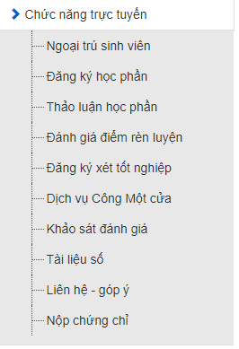

Màn hình đăng ký Chuẩn đầu ra xuất hiện.

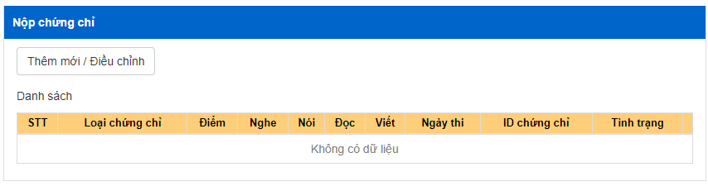
Ấn vào nút “Thêm mới/Điều chỉnh” để mở màn hình đăng ký.

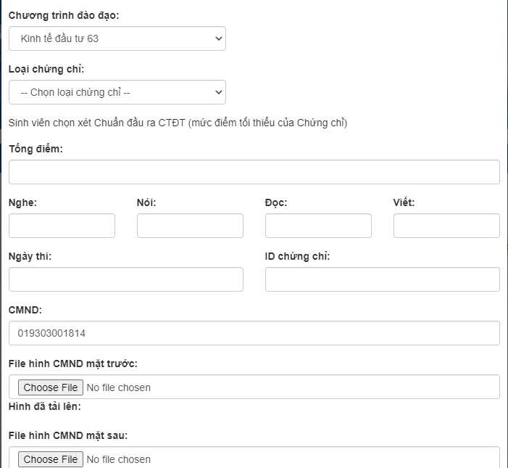

Kiểm tra lại số CMND/CCCD ở ô CMND.
Ảnh chứng chỉ cần chụp rõ nét, đầy đủ để có thể thẩm định được.
Chọn “Loại chứng chỉ”, chọn Đợt xét, nhập các thông tin về chứng chỉ, upload ảnh thẻ Cmnd/Cccd mặt trước, mặt sau và ảnh chụp chứng chỉ rồi ấn nút Lưu thông tin.
Chú ý: với các loại chứng chỉ không có điểm như Aptis (theo cấp độ B,C) thì ô Tổng điểm nhập số 0. Các ô điểm Nghe, Nói, Đọc, Viết không có trong chứng chỉ thì bỏ trống.

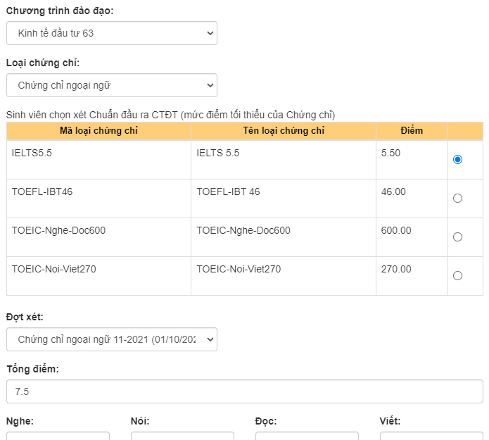

Sau khi Lưu thông tin, hệ thống báo Đã đăng ký thành công và dòng chứng chỉ hiện ra bên bưới.
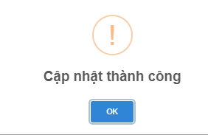

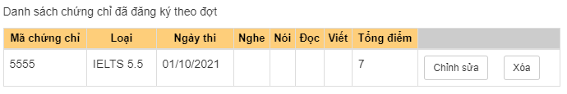

Để chỉnh sửa thông tin, ấn nút “Chỉnh sửa”, điều chỉnh thông tin ở các ô nhập rồi Lưu thông tin.
Nếu muốn xóa dòng chứng chỉ vừa đăng ký, ấn nút “Xóa”.

Nếu sau khi đăng xuất ra khỏi Cổng thông tin Quản lý Đào tạo, muốn vào xem lại chứng chỉ đă đăng ký thì lại mở form Đăng ký chứng chỉ, chọn loại chứng chỉ, đợt xét, chứng chỉ đã đăng ký sẽ hiện ra ở cuối form, ấn nút Chỉnh sửa để xem lại thông tin.

- Đăng ký chuyển điểm

Trước khi đăng ký chuyển điểm, sinh viên cần xem mã môn học, tên môn cần chuyển điểm ở chương trình đào tạo để chọn chính xác môn cần chuyển. (chọn nút “Chương trình đào tạo” ở menu dọc bên tay trái), ví dụ như trong ảnh bên dưới.
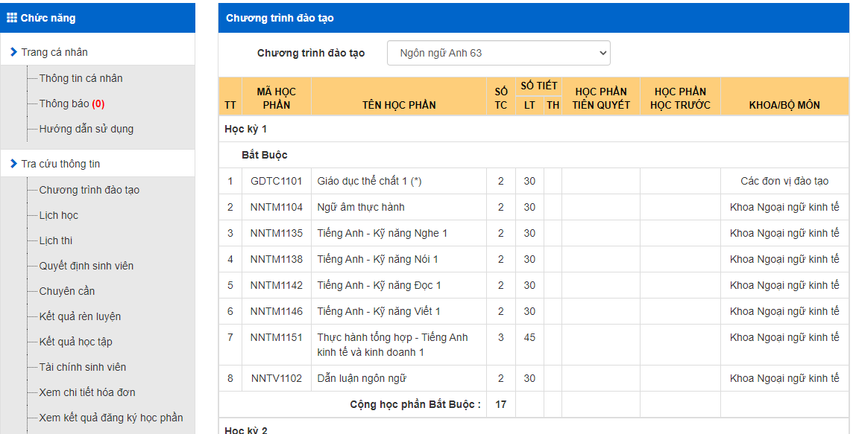

Để đăng ký chuyển điểm, đóng màn hình đăng ký chứng chỉ để quay trở lại màn hình ban đầu.

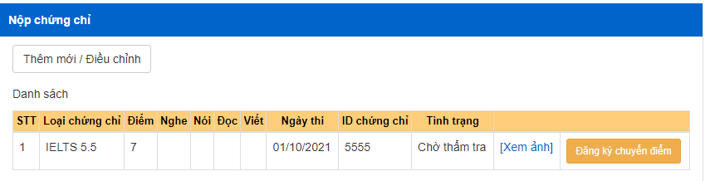

Ấn nút “Đăng ký chuyển điểm”, sau đó tích chọn chuyển điểm các môn tương ứng với chứng chỉ rồi ấn “Đăng ký”.

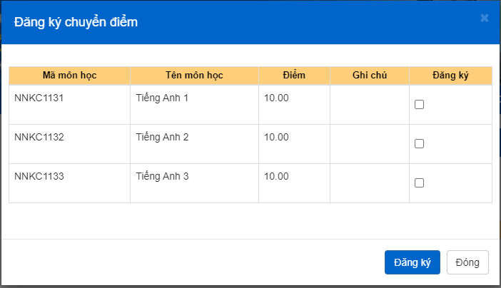

- Kiểm tra thông tin và xem kết quả
Sau khi đăng ký chứng chỉ, trạng thái chứng chỉ là “Chờ thẩm tra”.
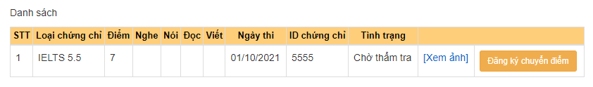
Nhà trường sẽ tiến hành thẩm tra chứng chỉ. Nếu chứng chỉ đạt thì tình trạng sẽ chuyển thành “Hợp lệ”.
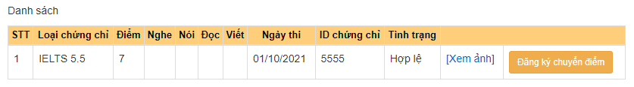
Điểm và lệ phí được đưa vào tài khoản cá nhân của sinh viên trên Cổng thông tin Đại học Chính quy như các đợt trước.

